**Изучение Azure Face Recognition**

Ключевые вопросы:

**1. Izpētīt Azure iespējas cilvēku sejas atpazīšanai un identitātes noteikšanai:**

Этот сервис дает возможность изучить любое лицо, а также ряд других возможностей для работы с лицами.

Функционал делиться на 5 больших частей, а именно на:

* Обнаружение лица на картинке;
* Поиск похожего лица;
* Группировка лиц, похожих друг на друга;
* Поиск похожего лица в группе лиц;
* Проверка на принадлежность лица конкретному человеку или проверка нескольких лиц на принадлежность человеку.

Обнаружение лица

После того, как сервису удается определить на конкретной фотографии или картинке лицо человека, он выдает этому лицу идентификатор, который будет храниться в течение ближайших 24 часов. Саму фотографию сервис не сохраняет, лишь данные о лице. Разрешенный размер файла от 1KB до 6MB.

Поддерживаются такие форматы, как:

* JPEG;
* PNG;
* GIF(первый кадр);
* BPM.

Минимальный размер лица для распознавания должен составлять 36X36 пикселей на картинке с минимальным размером: 1920x1080. На картинке большего размера лицо тоже должно быть большим по кол-ву пикселей для его определения.

На одной картинке сервис способен распознать около сотни лиц. Информация о лицах будет возвращена в порядке убывания, от больших по размеру лиц к меньшим.

Сервис может по желанию пользователя указать месторасположение лица на фотографии и затем показать следующие параметры лица:

* возраст (визуальный);
* пол;
* улыбка;
* волосы на лице;
* поза головы;
* очки;
* эмоции;
* прическа;
* макияж;
* аксессуары;
* пятнистость;
* уровень экспозиции (хорошая, плохая).

Поиск похожего лица

Для поиска похожего лица необходимо сначала создать список с различными лицами и узнать его ID. После этого нужно будет на странице поиска ввести ID лица, для которого необходимо найти похожее, номер списка с лицами, в котором будет происходить поиск, максимальное количество кандидатов, которое сервис вернет после успешного поиска и выбрать метод поиска: по лицу или по личности.

Группировка лиц

Для группировки лиц необходимы их номера, и после ввода будут выведены несколько списков, которые будут созданы по похожести лиц. Те же лица, которые никуда не подошли, будут выведены отдельно.

Поиск похожего лица в группе лиц

Для поиска похожего лица нужно ввести номер списка с лицами, в которых будет происходить поиск, затем вводятся номера лиц, так же необходимо ввести максимальное количество совпадений, которое сервис выведет.

Проверка на принадлежность лица конкретному человеку или проверка нескольких лиц на принадлежность человеку.

Для проверки необходимы номера лиц, номер личности и также есть возможность использовать заранее созданные группы личностей для улучшения результатов.

**2. Izpētīt un aprakstīt izmaksas:**

В данный момент мною используется тестовая версия на 30 дней, в которую входят следующие возможности:

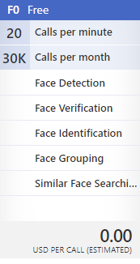

После перехода с тестовой версии на постоянное использование сервис предоставит следующие возможности:

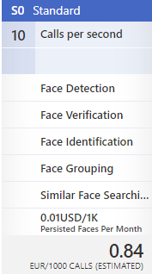

То есть не будет ограничения на количество обработанных лиц, и будет лишь ограничение на 10 обработанных лиц в секунду, но за каждую тысячу обработанных лиц будет сниматься приблизительно 0,84 евро.

Помимо этого после окончания тестового периода есть возможность выбрать план поддержки для сервиса. Вот возможные планы поддержки:

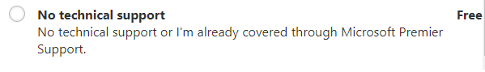

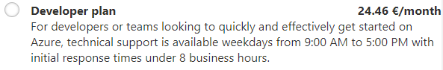

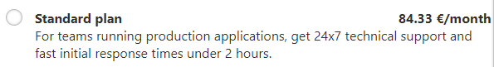

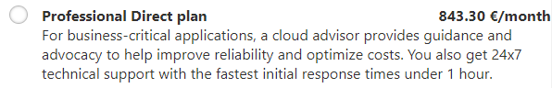

**3. Izpētīt Mikroservisu arhitektūru un to iespēju izvietot uz Azure serveriem:**

Насколько удалось выяснить, архитектура выглядит вот так:

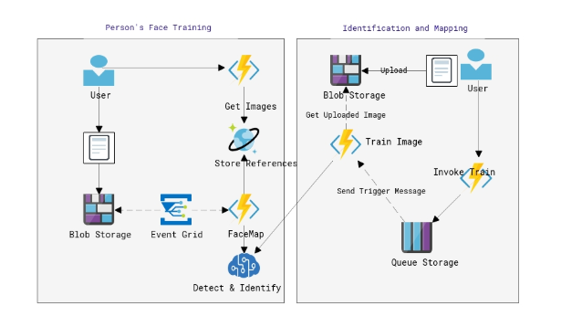

**4. Mikroservisa apraksts(Komunikācija ar Azure Facial Recognition un datu struktūra, Ārējais API un tā datu struktūra, kuru izmantos trešās puses produkti, API autorizācijas un autentifikācijas mehānisms):**

Чтобы в полной мере использовать возможности Azure Facial Recognition, вероятно будет необходимо создать приложение, например, на C#.

<https://docs.microsoft.com/ru-ru/azure/cognitive-services/Face/Quickstarts/client-libraries?pivots=programming-language-csharp#authenticate-the-client>

Оно же предоставит и функцию определения пользователя, так как в консоли самого Azure Facial Recognition, похоже, такая функция не поддерживается.